住宅型有料老人ホーム刈谷荘 、刈谷荘ついじホーム
入居申込書兼体験入居申込書

申込書記入者氏名 印

□住宅型有料老人ホーム刈谷荘、□刈谷荘ついじホームに入居したいので下記のとおり
申し込みます。 ※入居希望施設に☑をお願い致します。
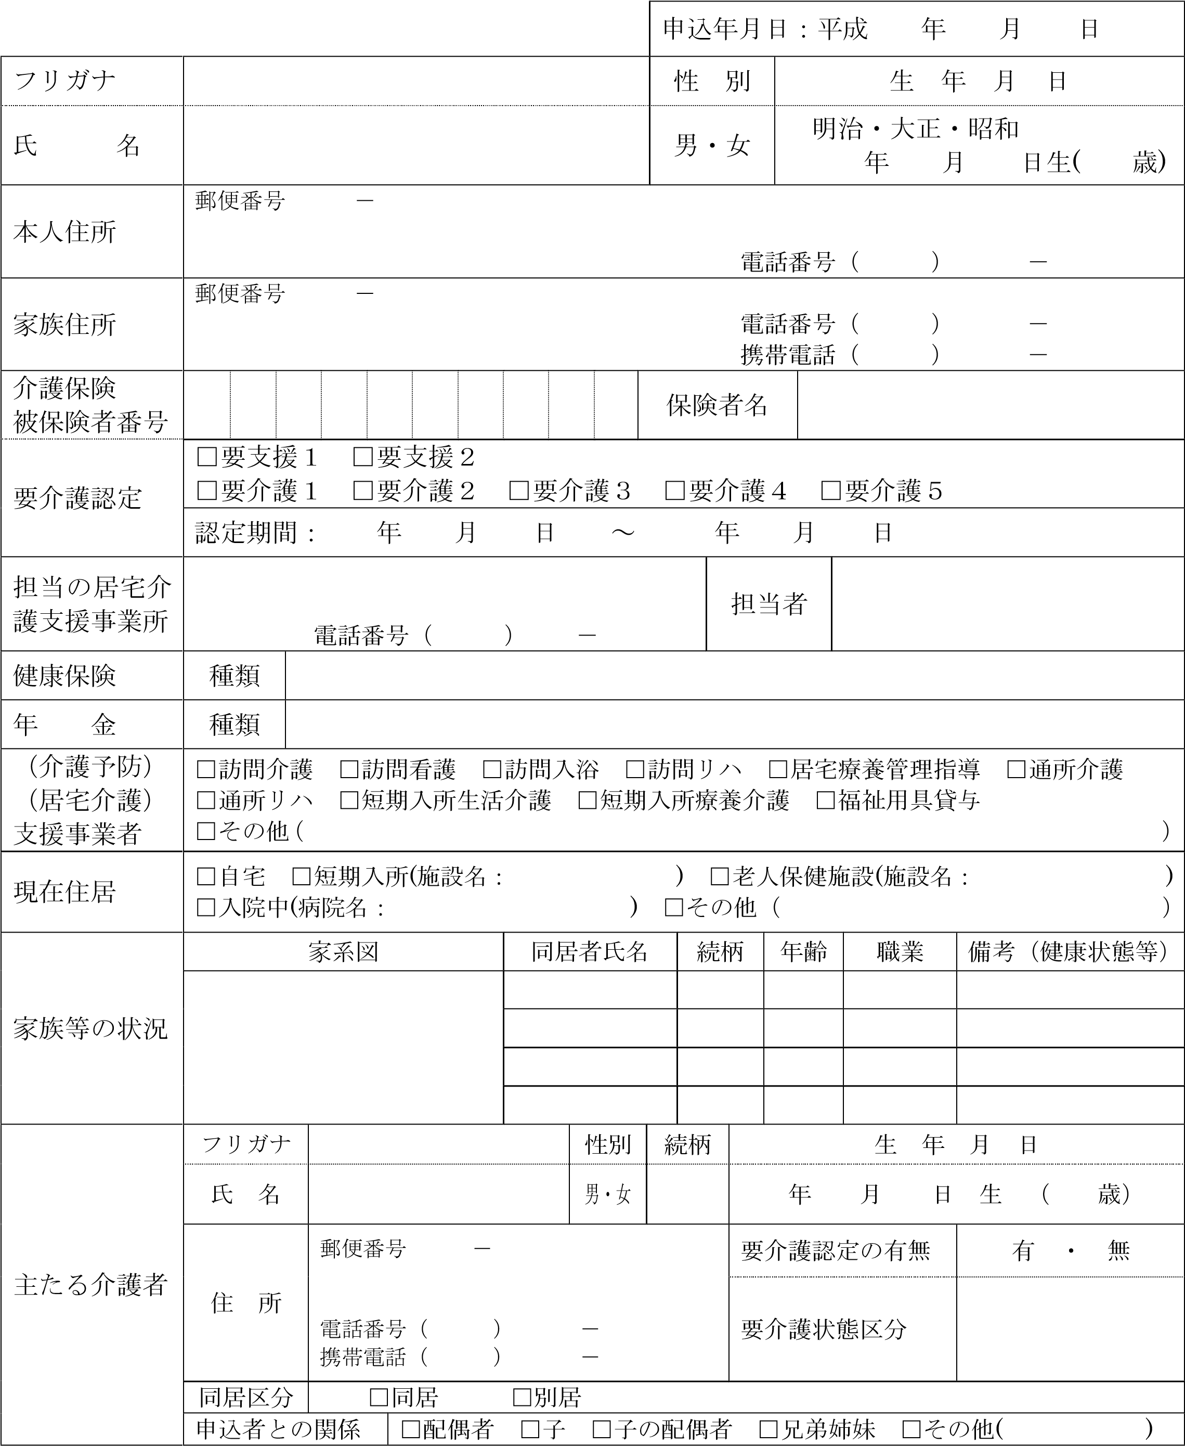
令和

医療状況 | 【既往歴】 |  | 【現 病】
 | 感染症 |  | 主治医 | 病院名：
 | 服 薬 | 有 ・ 無 |  | 担当医：
□経管栄養 □尿カテーテル □膀胱ろう □酸素療法 □インシュリン □人工透析
□人工肛門 □その他（ ）
障害の手帳 | □身体障害者手帳（ 級） □精神障害者手帳（ 級）  □療育手帳（ 級） □持っていない
認知症等による症状 | □該当なし
□もの忘れ □見当識障害（月日、時刻、季節などの把握） □判断力・理解力の低下
□徘徊 □不潔行為 □不穏行動 □自傷行為 □大声 □異食行為
□昼夜逆転 □異食行動 □火の不始末 □金銭管理 □不眠 □暴力行為
□せん妄（意味不明な言動） □被害などの妄想（思い込み） □幻覚幻聴（実在しないものが見える・聞こえる） □そ の 他（ ）
（行動障害の起きる頻度）
□ほとんど毎日 □週３～４回程度 □週１～２回程度 □月数回程度
入居に対しての本人の意向 | □入居を希望している □入居を希望していない □不明
生活歴 | 【入所申込者の生育歴、職業、趣味活動等（箇条書きで結構です）】
介護者の状況入所希望理由  (複数記入可) | □ 主たる介護者がいない
 | □ 介護するものが遠距離に住む、又は入院しており介護が望めない
介護者の就業状態
□ 高齢、障害、疾病等があり就業できない
□ フルタイムで就業している
□ パートで就業している
□ 就業していない
介護者の育児看病状態
□ 常時の子育てや他者の看病・介護をしている
□ 随時の子育てや他者の看病・介護をしている
□ 子育てや看病・介護はしていない
 | 介護者以外の協力体制 □ ほとんどなし □ 随時あり □ 常時あり
 | □ 現在入院（入所）している病院や老健等から退院（退所）を求められている
 | 【その他、具体的な入居希望がありましたらお書きください】

【申込者の身体機能】
体 格 | １．大 ２．中 ３．小 身長（ ｃｍ） 体重（ ｋｇ）
麻 痺 | １．なし ２．あり （全身・右側・左側・上肢・下肢）
拘 縮 | １．なし ２．あり （全身・右側・左側・肩・脇・肘・手・股・膝・足）
床 ず れ | １．なし ２．あり （部位： ）
視 力 | １．普通（生活上の支障がない） ２．少し見える ３．全盲
聴 力 | １．普通（生活上の支障がない） ２．やや遠い（補聴器： 有 ・ 無 ） ３．不能
言 語 | １．普通 ２．少し不自由 ３．不自由
動悸・息切れ | １．なし ２．あり（ ）
移 動 | １．自立 ２．一部介助（杖・歩行器・シルバーカー・車いす） ３．不能
座 位 | １．自立 ２．一部介助 ３．全介助
立 位 | １．自立 ２．一部介助 ３．全介助
寝 返 り | １．自立 ２．一部介助 ３．全介助
更衣着脱 | １．自立 ２．一部介助 ３．全介助
行動範囲 | １．制限無し ２．家の庭程度 ３．家の中 ４．本人居室内 ５．ベット
意思疎通 | １．通じる ２．ある程度通じる ３．ほとんど通じない
食 事 | １．自立 ２．一部介助 ３．全介助 ４．経管栄養（ 回／日・ cc・ kcal）
 | 主 食 | １．常食 ２．粥 ３．ミキサー
 | 副 食 | １．常食 ２．刻み ３．超刻み ４．ミキサー
 | 摂取状況 | １．問題なし ２．むせやすい ３．呑み込みが悪い ４．その他( )
 | 嗜 好 |  | 制限など（ 有 ・ 無 ）  （カロリー制限： ）（塩分制限： ）  （水分制限： ）（その他： ）
 | 義 歯 | １．なし ２．あり（ 上 ・ 下 ）
排 泄 | １．自立 ２．一部介助（要誘導） ３．全介助  （ﾎﾟｰﾀﾌﾞﾙﾄｲﾚ・便尿器・紙ﾊﾟﾝﾂ・ﾘﾊﾋﾞﾘﾊﾟﾝﾂ・尿取りﾊﾟｯﾄ・夜間のみｵﾑﾂ・昼夜ｵﾑﾂ・ｶﾃｰﾃﾙ）
入 浴 | １．自立（一般浴） ２，一部介助（一般浴・特浴） ３．全介助（特浴）
整 容 | １．自立 ２．一部介助 ３．全介助
洗 濯 | １．自立 ２．一部介助 ３．全介助
金銭管理 | １．自立 ２．一部介助 ３．全介助
服薬管理 | １．自立 ２．一部介助 ３．全介助

情報提供の  同意 | 住宅型有料老人ホーム刈谷荘、刈谷荘ついじホームの入居手続きを行うにあたり  申込者及びその家族の個人情報の提供に同意いたします。  令和 年 月 日  ＜入居申込者＞ 氏 名 印  ＜家族代表者＞ 氏 名 印

入居時に持参して頂きたい物

1. 認印
2. 介護保険証
3. 健康保険証
4. 身体障害者手帳（お持ちの方）
5. 福祉給付金資格者証（お持ちの方）
6. 車椅子用クッション、体位交換用クッション（必要な方）
7. 歯ブラシ、歯磨き粉（歯のある方）
8. 歯磨き用コップ
9. 入れ歯ケース、洗浄剤
10. パジャマ 2～3組
11. 靴（室内用、外履き用） 各1足
13. 靴下、下着 3～4組
14. 日常着（動きやすい物）3～4組
15. 上記以外で日常使用している物
（車椅子、装具、杖、ポータブルトイレ、時計など）
16. 看護サマリー（お持ちの方）
17. 診療情報提供書（お持ちの方）
18. 現在服用している薬（１４日分を持参して下さい）

※持ち物には、氏名を記入してください。
※入居日当日にご契約致します。

・住宅型有料老人ホーム刈谷荘
・住宅型有料老人ホーム刈谷荘
ついじホーム
ＴＥＬ０５６６－４５－６６７０

